ОБРАЗЕЦ ПЕРЕВОДА
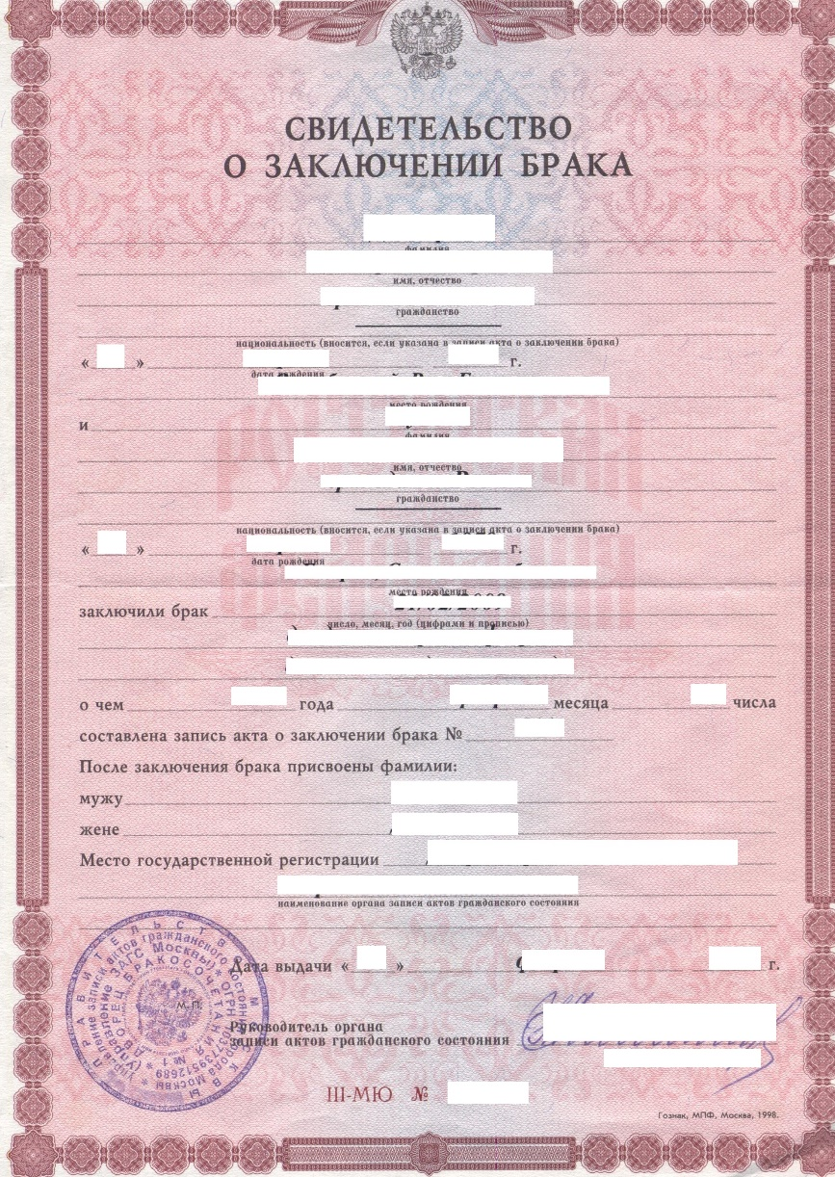
CERTIFICADO DE MATRIMONIO III-MYu Nº ________-

________ _______ _______ (apellido, nombre, patronímico) nacido el __ de _________ de ____ en la ciudad de _____ ciudadano de la Federación Rusa y de etnia rusa (se inscribe si está indicada en el acta de matrimonio) y

________ _______ _______ (apellido, nombre, patronímico) nacida el __ de ________ de ____ en la ciudad de _____ ciudadana de la Federación Rusa y de etnia rusa (se inscribe si está indicada en el acta de matrimonio)

Contrajeron matrimonio el __ de ________ de ____ _____________________________ (con cifras y letras)

sobre lo que se realizó la inscripción del acta de matrimonio el __ de ________ de ____ con el Nº ___________________

Después de contraer matrimonio se les asignan los apellidos:

al esposo: ___________ / a la esposa: ____________

Lugar del registro estatal: _____________________________ (nombre del Registro Civil)

Lugar de expedición: ______________________________________

Fecha de expedición: _________________

El Encargado del Registro Civil: /firma/ Mach O. B

Sello: Перевод

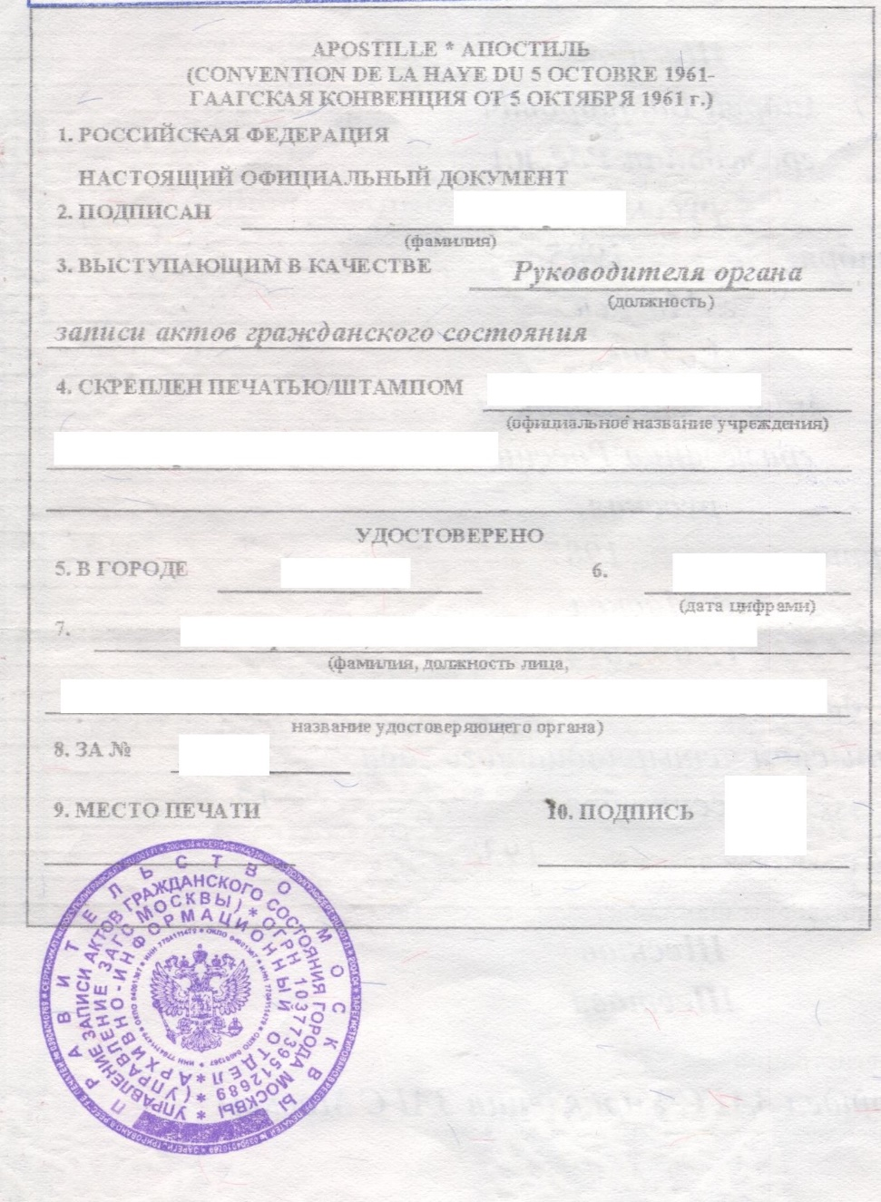
APOSTILLA DEL CONVENIO DE LA HAYA DE 5 DE OCTUBRE DE 1961
1.FEDERACIÓN RUSA. EL PRESENTE DOCUMENTO OFICIAL 2. HA SIDO FIRMADO POR ___________ (apellido) 3. QUIÉN ACTÚA EN CALIDAD DE ENCARGADO DEL REGISTRO CIVIL (cargo) 4. Y ESTÁ REVESTIDO DEL SELLO / TIMBRE DE ________
CERTIFICADO
5. EN LA CIUDAD DE ___________ 6. ______________ (fecha con cifras)
7. ____________ (apellido de la persona autorizada) _________________________ (nombre del organismo certificador)
8. CON EL Nº _________
9. LUGAR DEL SELLO: Перевод печати 10. FIRMA: _____________

Словарный запас
Свидетельство о браке – Certificado de matrimonio
фамилия, имя, отчество – apellido, nombre, patronímico
гражданство – ciudadanía / гражданин – ciudadano / гражданка – ciudadana
национальность – etnia, обратите внимание, что этническая принадлежность – это женский род и поэтому будет: etnia rusa y no etnia ruso, etnia hebrea y no etnia hebreo и т.д..
(вносится, если указана в записи акта о заключении брака) (se inscribe, si está indicada en la inscripción del acta matrimonio)
дата рождении – fecha de nacimiento
место рождении – lugar de nacimiento
заключили брак 01.01.2001, число, месяц, год (цифрами и прописью) о чем 2001 года января месяца 01 числа составлена запись акта заключении брака Nº ________
celebraron matrimonio el 01.01.2001 día, mes, año (con cifras y letras) uno de enero de dos mil uno, sobre lo que el uno de enero de 2001 se realizó la inscripción del acta de matrimonio Nº _______
После заключения брака присвоены фамилии – Después de contraer matrimonio se les asignan los apellidos
мужу – al esposo / жену – a la esposa
Mесто государственной регистрации – Lugar del registro estatal
Наименование органа записи актов гражданского состояния – nombre del Registro Civil
Дата выдачи – Fecha de entrega
Руковадитель органа записи актов гражданского состояния – El encargado del Registro Civil

